1.servlet运行原理？init[inneishou]
1)、当WEB客户请求Servlet服务或当WEB服务启动时，容器环境加载一个Java

Servlet类。
2)、容器环境也将根据客房请求创建一个Servlet对象实例，或者创建多个Servlet对

象实例，并把这些实例加入到Servlet实例池中。
3)、容器环境调用Servlet的初始化方法HttpServlet.init()进行Servlet实例化。在

调用初始化时，要给init()方法传入一个ServletConfig对象，ServletConfig对象包

含了初始化参数和容环境的信息,并负责向servlet传递信息，如果传递失败，则会发

生ServletException。Servlet将不能正常工作。
4)、容器环境利用一个HttpServletRequest和HttpServletResponse对象，封装从Web

客户接收到的HTTP请求和由Servlet生成的响应。
5)、容器环境把HttpServletRequest和HttpServletResponse对象传递给

HttpServlet.Service()方法。这样，一个定制的Java Servlet就可以访问这种HTTP

请求和响应接口。Servlet()方法可被多次调用，各调用过程运行在不同的线程中，

互不干扰。
6)、定制的Java Servlet从HttpServletRequest对象读取HTTP请求数据，访问来自

HttpSession或Cookie对象的状态信息，进行特定应用的处理，并且用

HttpServletResponse对象生成HTTP响应数据。
7)、当WEB服务器和容器关闭时，会自动调用HttpServlet.destroy()方法关闭任何打

开的资源，并进行一些关闭前的处理。

- struts运行原理？

Struts1运行原理：
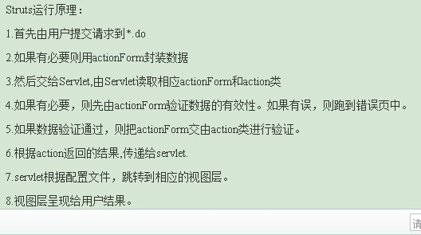

Struts2运行原理：
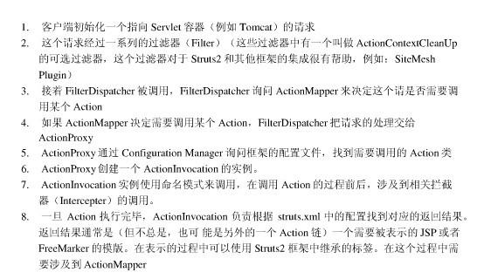
3.hibernate运行原理？
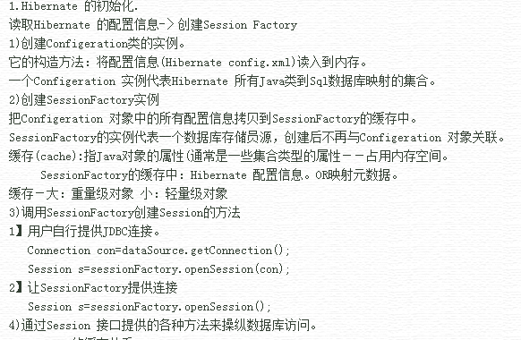
4.hibernate缓存机制？
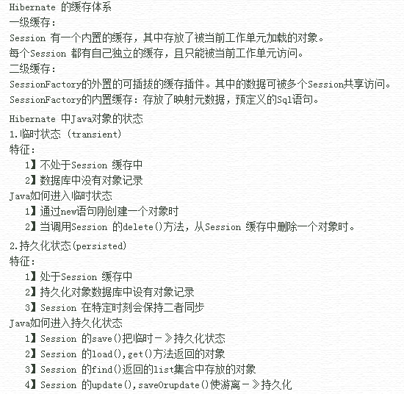
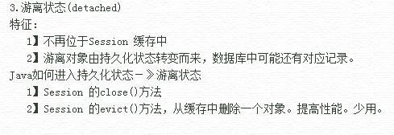
- spring核心？
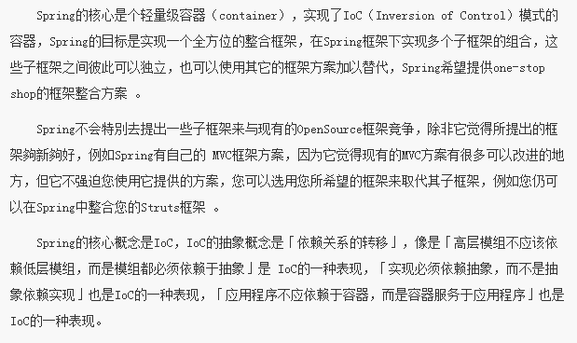
6.jsp原理？
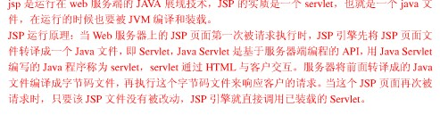

7.jsp九大内置对象？

答:JSP共有以下9个内置的对象：
request 用户端请求，此请求会包含来自GET/POST请求的参数
response 网页传回用户端的回应
pageContext 网页的属性是在这里管理
session 与请求有关的会话期
application servlet 正在执行的内容
out 用来传送回应的输出
config servlet的构架部件
page JSP网页本身
exception 针对错误网页，未捕捉的例外

request表示HttpServletRequest对象。它包含了有关浏览器请求的信息，
并且提供了几个用于获取cookie, header, 和session数据的有用的方法。

response表示HttpServletResponse对象，并提供了几个用于设置送回
浏览器的响应的方法（如cookies,头信息等）
out对象是javax.jsp.JspWriter的一个实例，并提供了几个方法使你能

用于向浏览器回送输出结果。
pageContext表示一个javax.servlet.jsp.PageContext对象。它是用于

方便存取各种范围的名字空间、servlet相关的对象的API，并且包装了通用的

servlet相关功能的方法。
session表示一个请求的javax.servlet.http.HttpSession对象。

Session可以存贮用户的状态信息
applicaton 表示一个javax.servle.ServletContext对象。这有助于查

找有关servlet引擎和servlet环境的信息
config表示一个javax.servlet.ServletConfig对象。该对象用于存取

servlet实例的初始化参数。
page表示从该页面产生的一个servlet实例

8.数据库连接池原理？
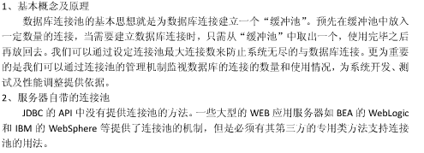
9.el表达式运行在客户端还是服务端（服务端）？

10.什么是异步？什么是同步？
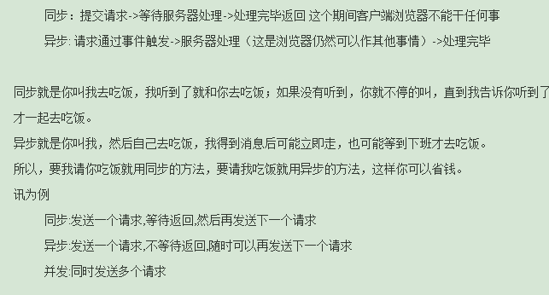
11.ssh整合时工作流程？
第一步：添加SSH jar包
第二步：配置dataSource与sessionFactory
在spring的配置文件(applicationContext.xml)中添加dataSource 和sessionFactory。 实际上，当你添加框架支持时这些东西可以自动生成。
第三步：Dao的配置
在一个数据dao类中需要数据库连接对象。这时也可以通过spring配置文件来注 入。
第四步：Biz的配置
有了sessionFactory和Dao之后，现在就需要装Dao注入到Biz之中了。
第五步：Action的配置
第六步：事务声明
1，首先添加事务管理器
2，然后添加事务声明配置
3，最后组装(增强器)
第七步：修改Web.xml配置：添加一个监听器
第八步：Session的控制器(Filter)
主要功能是：解决session的打开,关闭问题。当 Web 层访问到那些需要延迟加载 的数据时，由于加载领域对象的 Hibernate Session 已经关闭，这些导致延迟加载 数据的访问异常。
第九步：web.xml辅助配置
字符过滤器。主要处理网页存在的中文乱码问题。

12.ssh整合每一个框架处在什么角色上，它都有什么功能？
hibernate 是操作数据库的， 它封装了一些数据库操作方法， struts直接与页面相联系，比如说在页面上点击 删除 操作时，先传到struts里的action里面，action再通过调用其他业务逻辑处理的函数来操作数据库， 而这些业务逻辑处理的函数一般都是集成了hibernate的封装的方法， spring 就是基于整体的一个配置，比如说一个action 可以调用哪几个 业务逻辑处理的函数，都是在spring里配置的 ， 而不是说所有业务逻辑处理函数都能用
13.事物
事务（TRANSACTION）
也称工作单元，是一个或多个SQL语句组成的序列，这些SQL操作作为一个完整的工作单元，要么全部执行，要么全部不执行。通过事务的使用，能够使一系列相关操作关联起来，防止出现数据不一致现象
事务的特性：
1. 原子性 （Atomicity）
事务是由一个或是多个组合在一起的动作组成，就像一个独立的工作单元。原子性保证要么所有的操作都要成功，要不全部都失败。如果所有的动作都成功了，我们就是说这个事务成功了，不然就是失败的，要回滚

2.一致性（Consistency）
一旦一个事务完成了（不管是成功的还是失败的），整个系统处于操作规则的统一状态，也就是说数据不会损坏

3.隔离性（Isolation）
事务的隔离性是指数据库中一个事务的执行不能被其他事务干扰。事务应该允许多个用户去同时操作一个数据，但是一个用户的操作不应该影响另一个用户的操作。所以，事务应该隔离起来，目的为了防止同时的写和读操作

4.持久性（durability）
事务的持久性也称为事务的永久性，它是指一个事务一旦被提交，则起对数据库中数据的改变就是永久的。通常，我们把事务的结果存放在数据库中，或是别的持久性设备上

14.jdbc
jdbc:java database connectivity:java存取数据库的一个解决方案
jdbc想要达到的目的：让java程序员在编写数据库操作程序的时候 可以有个统一的操作接口
jdbc存在的四种形态：1.桥接： 效率低
2.Native-Api 不能跨平台
3.jdbc中间件
4.纯净的java驱动
jdbc驱动其实就是一个类；这个类在运行时需要加载，用到反射机制第一个特性：动态加载类；
jdbc连接数据库：1、加载驱动程序
Class.forName(DBDRIVER);

2、连接数据库
Connection conn=DriverManager.getConnection(DBURL);

3、操作数据库
Statement 类一般常用三个方法executeUpdate(),executeQuery(),execute().
executeUpdate()执行增、删、改
executeQuery()执行查询，返回为结果集
4、关闭数据库
15.开启线程方法？（start）sleep与wait区别？什么是线程阻塞？
启动一个线程是调用start()方法，使线程所代表的虚拟处理机处于可运行状态，这

意味着它可以由JVM调度并执行。这并不意味着线程就会立即运行。run()方法可以产

生必须退出的标志来停止一个线程。

sleep与wait区别：sleep是线程类（Thread）的方法，导致此线程暂停执行指定时间
，给执行机会给其他线程，但是监控状态依然保持，到时后会自动恢复。调用sleep不
会释放对象锁。wait是Object类的方法，对此对象调用wait方法导致本线程放弃对象
锁，进入等待此对象的等待锁定池，只有针对此对象发出notify方法（或notifyAll）后
本线程才进入对象锁定池准备获得对象锁进入运行状态。

线程阻塞：线程A等待线程B的数据，线程B等待线程A的数据，互相等待，就会陷入阻塞，这也是一种线程阻塞。
阻塞状态是正在运行的线程遇到某个特殊情况。例如，延迟、挂起、等待I/O操作完成等。 进入阻塞状态的线程让出CPU，并暂时停止自己的执行。线程进入阻塞状态后，就一直等待，直到引起阻塞的原因被消除，线程又转入就绪状态，重新进入就绪队列排队

16.servlet生命周期？？
eb容器加载servlet，生命周期开始。通过调用servlet的init()方法进行servlet的

初始化。通过调用service()方法实现，根据请求的不同调用不同的do***()方法。结

束服务，web容器调用servlet的destroy()方法。

17.servlet转向与重定向
forward是服务器请求资源，服务器直接访问目标地址的URL，把那个URL的响应内容

读取过来，然后把这些内容再发给浏览器，浏览器根本不知道服务器发送的内容是从

哪儿来的，所以它的地址栏中还是原来的地址。 redirect就是服务端根据逻辑,发送

一个状态码,告诉浏览器重新去请求那个地址，一般来说浏览器会用刚才请求的所有

参数重新请求，所以session,request参数都可以获取。

18.怎样获取form表单？

19.MVC 是什么？？

MVC是Model－View－Controller的简写。"Model" 代表的是应用的业务逻辑（通过

JavaBean，EJB组件实现）， "View" 是应用的表示面（由JSP页面产

生），"Controller" 是提供应用的处理过程控制（一般是一个Servlet），通过这种

设计模型把应用逻辑，处理过程和显示逻辑分成不同的组件实现。这些组件可以进行

交互和重用。

20.什么是多态？
多态就是同一个方法名的多种不同实现
所谓的不同实现,是指参数的个数或类型的不同,返回类型可同也可不同
为什么要用多态呢??这么给你举个例子,eat,通用是吃
你eat(苹果),甜吧?? 但是要是让你eat(黄连),那就是苦的咯
也就是同一种方名,但是不同的时候(参数)做不同的事
21.servletContext？？

22.struts1与struts2？？
struts1是用form传值而struts2是用值栈传值，
struts1完全依赖ServletAPI，struts2可以脱离ServletAPI。
struts1属于侵入式开发，struts2就是一般的javaBean
struts1的标签没有struts2的标签丰富

23.什么是值传递？什么是引用传递？
所谓值传递指的是将变量的一个备份传过去，当该备份被修改后，不会影响原来变量的值；
而引用传递指的是将该变量的地址传过去，当值修改后，原来的变量也会相应的修改；

